

**О внесении изменений и дополнения в постановление акимата от 20 ноября 2017 года № 579 "Об утверждении регламента государственной услуги "Предоставление бесплатного питания отдельным категориям граждан, а также лицам, находящимся под опекой (попечительством) и патронатом, обучающимся и воспитанникам организаций технического и профессионального, послесреднего и высшего образования"**

***Утративший силу***

Постановление акимата Костанайской области от 23 июля 2019 года № 298. Зарегистрировано Департаментом юстиции Костанайской области 25 июля 2019 года № 8598. Утратило силу постановлением акимата Костанайской области от 29 января 2020 года № 36

      Сноска. Утратило силу постановлением акимата Костанайской области от 29.01.2020 № 36 (вводится в действие по истечении десяти календарных дней после дня его первого официального опубликования).

      В соответствии со статьей 16 Закона Республики Казахстан от 15 апреля 2013 года "О государственных услугах" акимат Костанайской области ПОСТАНОВЛЯЕТ:

      1. Внести в постановление акимата Костанайской области "Об утверждении регламента государственной услуги "Предоставление бесплатного питания отдельным категориям граждан, а также лицам, находящимся под опекой (попечительством) и патронатом, обучающимся и воспитанникам организаций технического и профессионального, послесреднего и высшего образования" от 20 ноября 2017 года № 579 (опубликовано 22 декабря 2017 года в Эталонном контрольном банке нормативных правовых актов Республики Казахстан, зарегистрировано в Реестре государственной регистрации нормативных правовых актов под № 7384) следующие изменения и дополнение:

      в регламенте государственной услуги "Предоставление бесплатного питания отдельным категориям граждан, а также лицам, находящимся под опекой (попечительством) и патронатом, обучающимся и воспитанникам организаций технического и профессионального, послесреднего и высшего образования", утвержденном указанным постановлением:

      пункт 1 изложить в новой редакции:

      "1. Государственная услуга "Предоставление бесплатного питания отдельным категориям граждан, а также лицам, находящимся под опекой (попечительством) и патронатом, обучающимся и воспитанникам организаций технического и профессионального, послесреднего и высшего образования" (далее – государственная услуга) оказывается организациями технического и профессионального, послесреднего образования, высшими учебными заведениями (далее – услугодатель).

      Прием заявления и выдача результата оказания государственной услуги осуществляется через:

      1) канцелярию услугодателя;

      2) Филиал некоммерческого акционерного общества "Государственная корпорация "Правительство для граждан" по Костанайской области (далее – Государственная корпорация);

      3) веб-портал "электронного правительства" www.egov.kz (далее – Портал).";

      пункт 3 изложить в новой редакции:

      "3. Результат оказания государственной услуги – уведомление о предоставлении бесплатного питания по форме согласно приложению 1 к стандарту государственной услуги "Предоставление бесплатного питания отдельным категориям граждан, а также лицам, находящимся под опекой (попечительством) и патронатом, обучающимся и воспитанникам организаций технического и профессионального, послесреднего и высшего образования", утвержденному приказом Министра образования и науки Республики Казахстан от 7 августа 2017 года № 396 "Об утверждении стандарта государственной услуги "Предоставление бесплатного питания отдельным категориям граждан, а также лицам, находящимся под опекой (попечительством) и профессионального, послесреднего и высшего образования" (зарегистрирован в Реестре государственной регистрации нормативных правовых актов под № 15744) (далее – Стандарт).

      Форма предоставления результата оказания государственной услуги: электронная/бумажная.";

      пункты 9, 10 изложить в новой редакции:

      "9. Описание порядка обращения и последовательности процедур (действий) услугодателя и услугополучателя при оказании государственной услуги через Портал:

      1) услугополучатель осуществляет регистрацию, авторизацию на Портале посредством индивидуального идентификационного номера, электронной цифровой подписи (далее – ЭЦП);

      2) услугополучатель производит выбор электронной государственной услуги, заполнение полей электронного запроса и прикрепление пакета документов;

      3) услугополучатель производит удостоверение электронного запроса для оказания электронной государственной услуги посредством ЭЦП;

      4) услугодатель осуществляет обработку (проверку, регистрацию) электронного запроса услугополучателя;

      5) услугополучатель получает уведомления о статусе электронного запроса и сроке оказания государственной услуги в "личный кабинет" услугополучателя на Портале;

      6) услугодатель направляет в "личный кабинет" услугополучателя результат оказания государственной услуги в форме электронного документа, подписанного ЭЦП, в сроки согласно пункту 4 Стандарта;

      7) услугополучатель получает результат оказания государственной услуги через Портал в "личном кабинете" услугополучателя.

      Диаграмма функционального взаимодействия информационных систем, задействованных в оказании государственной услуги через Портал, представлена в приложении 1 к настоящему Регламенту.

      10. Подробное описание последовательности процедур (действий), взаимодействий структурных подразделений (работников) услугодателя в процессе оказания государственной услуги, а также описание порядка взаимодействия с иными услугодателями и (или) Государственной корпорацией и порядка использования информационных систем в процессе оказания государственной услуги отражается в справочнике бизнес-процессов оказания государственной услуги согласно приложению 2 к настоящему Регламенту.";

      приложение к указанному Регламенту государственной услуги изложить в новой редакции согласно приложению 1 к настоящему постановлению;

      дополнить указанный Регламент государственной услуги приложением 2 согласно приложению 2 к настоящему постановлению.

      2. Государственному учреждению "Управление образования акимата Костанайской области" в установленном законодательством Республики Казахстан порядке обеспечить:

      1) государственную регистрацию настоящего постановления в территориальном органе юстиции;

      2) в течение десяти календарных дней со дня государственной регистрации настоящего постановления направление его копии в бумажном и электронном виде на казахском и русском языках в Республиканское государственное предприятие на праве хозяйственного ведения "Институт законодательства и правовой информации Республики Казахстан" для официального опубликования и включения в Эталонный контрольный банк нормативных правовых актов Республики Казахстан;

      3) размещение настоящего постановления на интернет-ресурсе акимата Костанайской области после его официального опубликования.

      3. Контроль за исполнением настоящего постановления возложить на курирующего заместителя акима Костанайской области.

      4. Настоящее постановление вводится в действие по истечении десяти календарных дней после дня его первого официального опубликования.

|  |  |
| --- | --- |
|  | Приложение 1 к постановлению акимата от 23 июля 2019 года № 298 |

|  |  |
| --- | --- |
|  | Приложение 1 к Регламенту  государственной услуги  "Предоставление бесплатного  питания отдельным категориям  граждан, а также лицам,  находящимся под опекой  (попечительством) и  патронатом, обучающимся и  воспитанникам организаций  технического и  профессионального,  послесреднего и высшего  образования" |

**Диаграмма функционального взаимодействия при оказании государственной услуги через Портал**

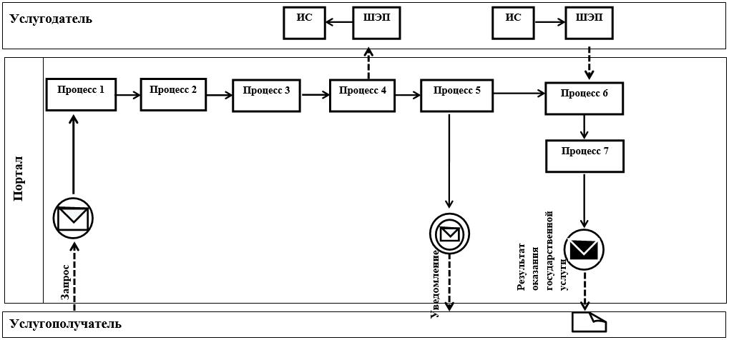

**Условные обозначения и сокращения:**

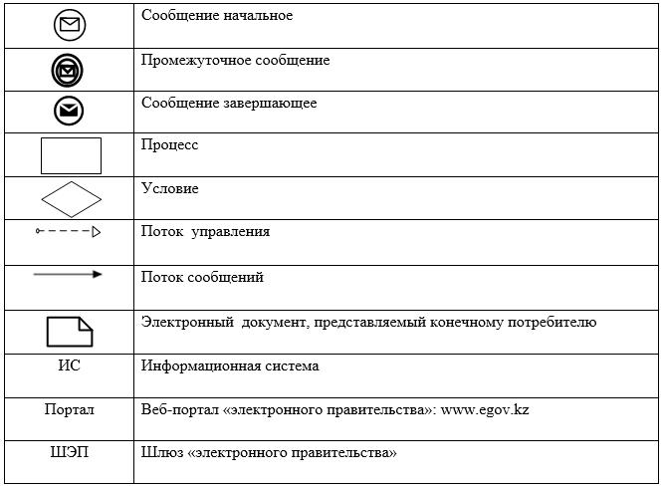

|  |  |
| --- | --- |
|  | Приложение 2 к постановлению акимата от 23 июля 2019 года № 298 |

|  |  |
| --- | --- |
|  | Приложение 2 к Регламенту государственной  услуги "Предоставление  бесплатного питания отдельным  категориям граждан, а также  лицам, находящимся под опекой  (попечительством) и  патронатом, обучающимся и  воспитанникам организаций  технического и  профессионального,  послесреднего и высшего  образования" |

**Справочник бизнес-процессов оказания государственной услуги "Предоставление бесплатного питания отдельным категориям граждан, а также лицам, находящимся под опекой (попечительством) и патронатом, обучающимся и воспитанникам организаций технического и профессионального, послесреднего и высшего образования"**

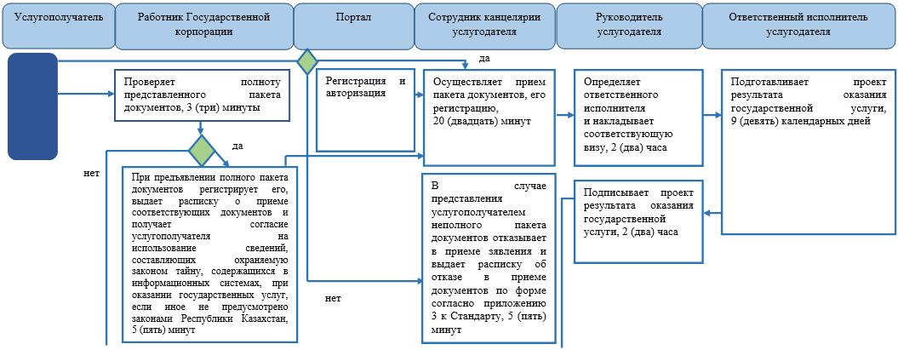

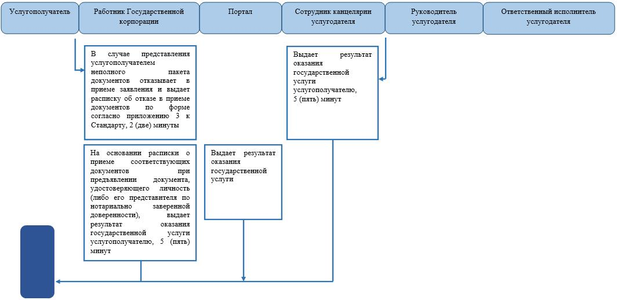

**Условные обозначения:**

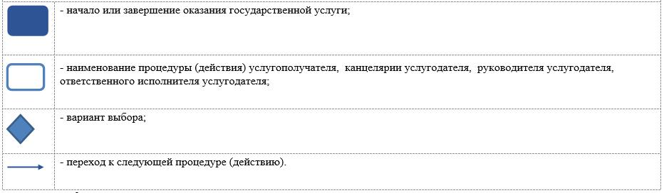

© 2012. РГП на ПХВ «Институт законодательства и правовой информации Республики Казахстан» Министерства юстиции Республики Казахстан